組合せダブルオークションによる
クラウドソースドマニュファクチャリングの実現*

◯原田 佳明** 貝原俊哉***国領大介†藤井信忠††

- はじめに
近年IoT（Internet of Things）の発展に伴い，工場や製造機器をインターネット上に繋ぐことにより生産性を向上させること動きが活発化している．また，企業や工場内だけでなく，企業の壁を超えたつながりを利用した生産に注目が集まっており，その中でIoT 環境下において複数の工場や複数の企業をつなぎ設備・材料・労働力・工法を融通し合う生産形態であるクラウドソースドマニュファクチャリングと呼ばれる生産形態が提案された．クラウドソースドマニュファクチャリングを形成することで，リソースが不足した処理や，自社にはないリソースを使用する処理をつながる他企業に委託することで，顧客ニーズに合わせたカスタム生産を低コストで実現可能となる．クラウドソースドマニュファクチャリングにおいて必要となるのが独立した企業群においても成り立つ，リソース配分と取引価格を決める仕組みである．
そこで本研究ではリソースの提供企業と要求企業の両方の評価値を考慮し，リソースの配分と取引価格を決定することができる組合せダブルオークションに着目する．また，独立した企業の集まりであるクラウドソースドマニュファクチャリングにおいて，リソースの配分と取引価格は参加企業の評価値に基づくので，その評価値を正直に申告して貰う必要がある．その為個々の参加者にとって，正直な評価値の申告が各企業の支配戦略となるオークションの設計が重要とされており，そのようなオークションを耐戦略性のあるオークションと言う．本研究においても各参加企業の正直な評価値を知るために，耐戦略性のある組合せダブルオークションの提案を目指す．
- 対象モデル
本稿の対象とするクラウドソースドマニュファクチャリングモデルの概要をFig.1 に示す．リソースを要求する企業をリソース要求側，リソースを提供する企業をリソース提供側とする．以下にその特徴を示す．
- 対象とする製品は，工程毎に分割可能とする
- 各企業のリソースの管理と配分を決めるオークション主催者が存在する．
- 顧客からのオーダは各企業に対して行われる.
- 各企業は出来ない処理がある場合に，必要なリソースとその量をオークション主催者に対し要求する.
- リソース要求企業はリソースが提供されれば，製品の生産を行う.
- 各企業は空いているリソースがあればオークション主催者に提示し，リソースを提供する.
- 組合せダブルオークションに基づくリソース配分手法
リソースの要求に対して，提供リソースを割当てるためのシングルオークションに基づく手法とダブルオークションに基づく提案手法について説明する．以下の[Ts]はタイムスロットを示す．
- 全体の流れ
- リソース提供企業とリソース要求企業は入札を作成し，オークション主催者に提出する.（入札作成）
- オークション主催者は，評価値の合計が最大となる入札を決定する.（勝者決定）
- 各企業はオークションの結果に応じ，定められた取引価格において取引を行う.（取引価格決定）
- 入札の作成
リソース提供企業$(i=1⋯I)$における入札について以下で説明する．
- 提供するリソースr のコスト$c_{i,r}$ と提供時間$TP_{i,r}$からなる入札を作成
- $R$個の入札を作成
- 提供時間の一部のみを提供することが可能である
Fig.4 にリソース提供企業の入札の例を示す．Fig.4 は企業$1$ はリソース$1$ を提供単価$0.1$[円] で$150$[Ts]，リソース$2$ を提供単価$0.2$[円] で$100$[Ts] 提供できることを示す．
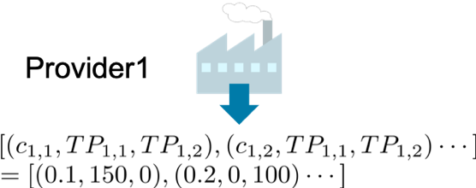

リソース要求側$(j=1⋯J)$の入札について説明する．
- 入札$n$，予算$v_{n,j}$ 要求するリソース$r$の要求時間$TR_{j,n,r}$ を提示する
- 各企業はN 個の入札を作成
  - ただし勝者となる入札は1つ
- 必要なリソースの組合せに対して入札を作成する．これは全てのリソースが揃わないと製品の生産ができないからである
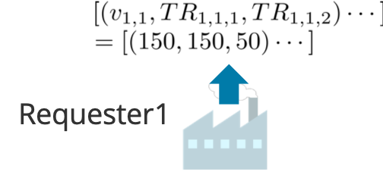

6. 結 言
本研究では，次のような結果を得た．
- MSWordによる電子原稿サンプルを作成した．
- 精密工学会ホームページにより公表した．

参 考 文 献ゴシック文字8.5pt行間2行どり，文字は7文字分
1) 精密工学会：原稿作製要領（A4判原稿），精密工学会誌, 68, 5 (2002) 744.
2) T. Seimitsu et al.: Writing Manual, Journal of JSPE, 68, 5 (2002) 744.文字7.5pt行間9pt雑誌の巻数はボールド

最終ページに余白が出る場合は，本文を２段均等に分け，下段２段を通して余白にする．

